**IZRADA PROLJETNOG PLAKATA**

*Napomena:sličica je puno pa aktivnost možete raditi i kroz više dana.

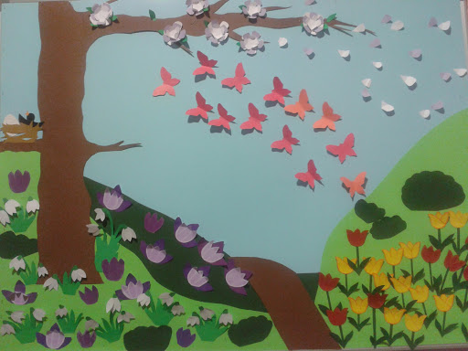

**ZAJEDNO S ČLANOM OBITELJI IZRADI PROLJETNI PLAKAT!**



**BOJICAMA PO ŽELJI OBOJI CRTEŽE U PRILOGU,**

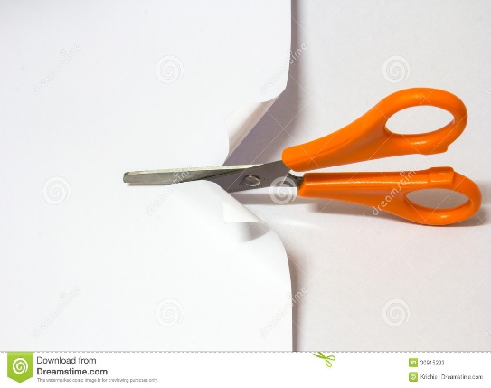 

**TE IH IZREŽI I ZALIJEPI NA PLAKAT (PAPIR U BOJI KOJU ŽELIŠ).**







